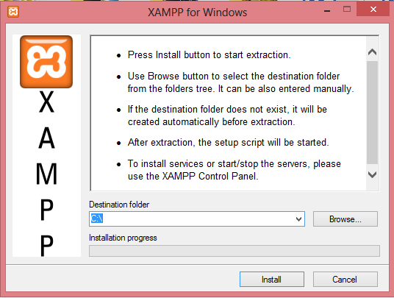

Pertama, kita install terlebih dahulu XAMPP, pilih destination folder untuk meletakkan installan xampp. Kemudian pilih Install.

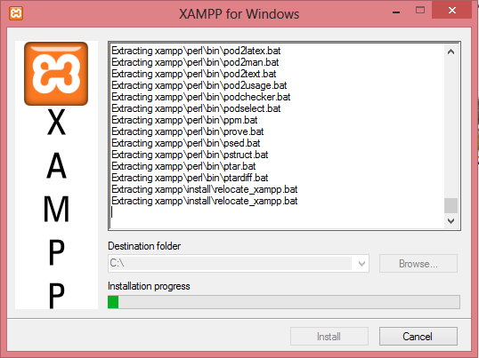

Tunggu hingga proses instalasi selesai. Kemudian akan ada kotak dialog baru,pilih Run.

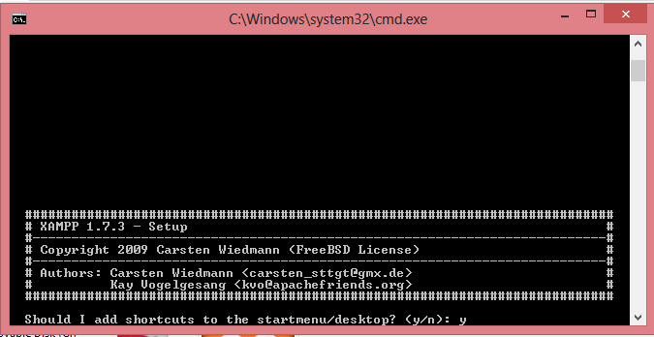

Lalu akan muncul cmd seperti berikut, ketik y.

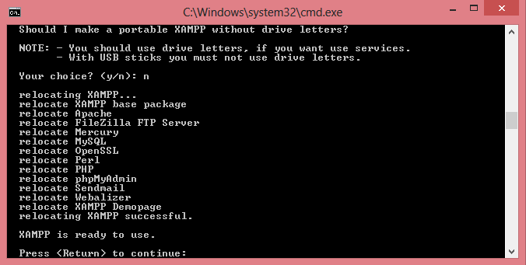

Kemudian ketikkan “n” pada pertanyaan berikutnya.

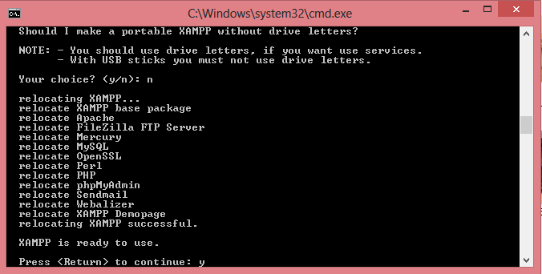

Ketik “y” pada pertanyaan selanjutnya.

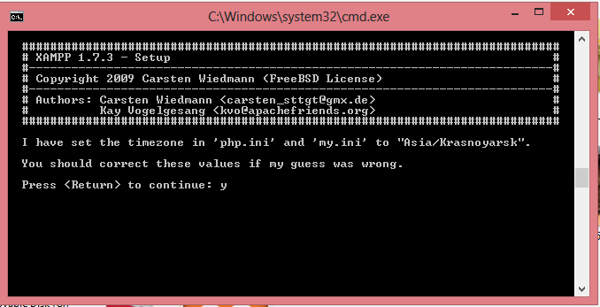

Ketik “y” pada pertanyaan diatas.

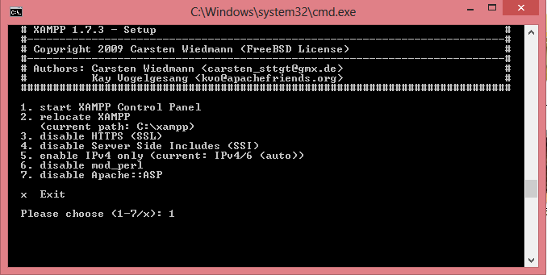

Pilih “1” untuk start XAMPP

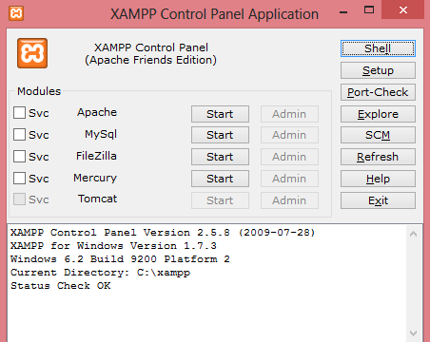

Lalu akan muncul tampilan control panel dari XAMPP seperti gambar diatas ini. Pilih start pada Modules Mysql.

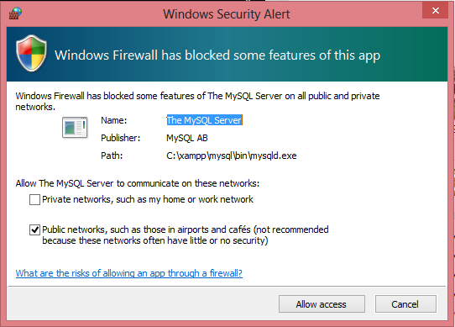

Akan muncul Windows Security Alert setelah kita menekan start pada modules MySQL. Pilih Allow access.



Setelah kita menekan start pada modules MySQL, Pilih start pada modules Apache.

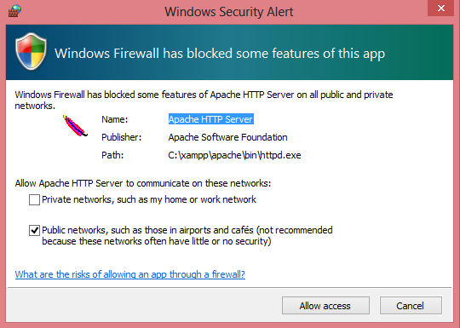

Kemudian akan muncul kotak dialog seperti diatas, Pilih Allow access.

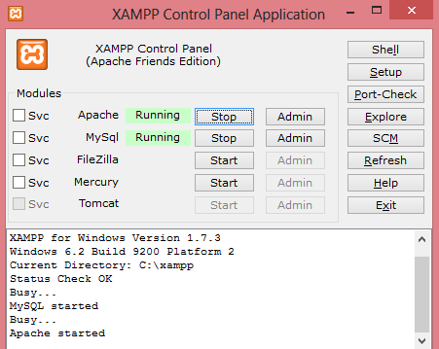

Ini tampilan setelah kita menjalankan modules Apache dan MySQL.

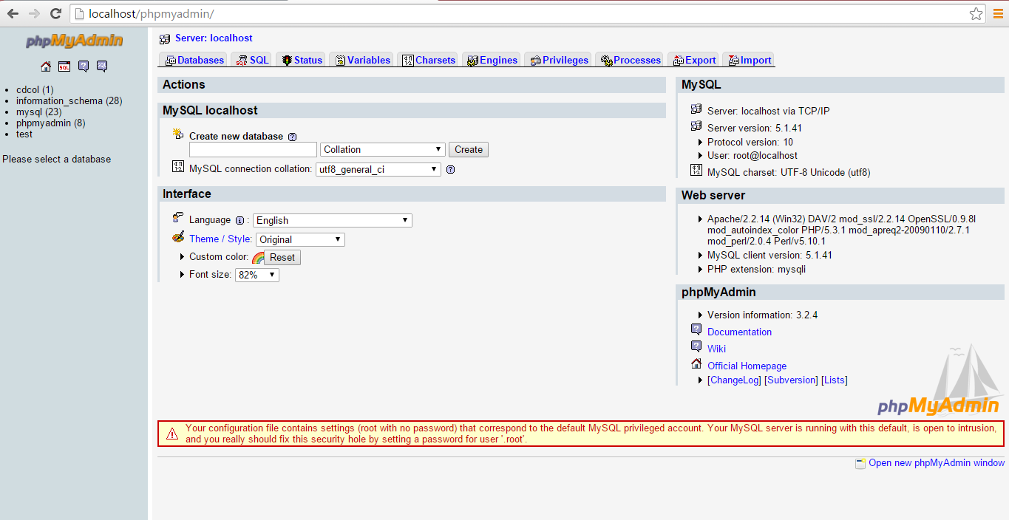

Setelah XAMPP selesai dijalankan, Buka phpmyadmin untuk mengakses mySQL.